

大类基础课程大型实验

**2018/2019(2)**



实验题目 合同管理系统

学生姓名 王程飞

学生学号 20186061219

学生班级 软件工程05

任课教师 毛国红

提交日期 2019.5.23

**计算机科学与技术学院**

**图书管理系统 实验报告**

1. **大型实验的内容**

合同管理系统（CMS：Contract Management System）用于合同管理，包括生成合同，修改合同，删除合同，按要求查询合同，文件读取等功能。要求使用学习过的C/C++程序设计的知识完成合同管理系统的设计与实现。

1. **运行环境**

合同管理系统（CMS）在Dev C++ 平台下开发，操作系统：Windows 10。

硬件环境：

处理器：Intel(R) Core(TM) i7-8750H CPU @ 2.20GHz

内存：8.00GB

系统类型：64位操作系统

1. **实验课题分析（主要的模块功能、流程图）**

**3.1 图书管理系统的主要功能**

**合同管理系统（CMS）主要功能为：**合同添加，修改，删除，保存读取，查找等操作。详细的系统功能结构为图1所示。

合同管理系统（CMS）

增删模块

查询模块

修改模块

文件读写模块

图1 系统结构图

**系统各模块的功能具体描述为：**

1. **文件读写模块**

打开文件读取合同信息，并将改动保存到文件

1. **增删模块**

新增合同和删除合同

1. **查询模块**

按日期查询合同，显示所有合同，查询某一天的合同，到期合同功能

1. **修改模块**

修改指定合同的ID, 甲方, 乙方, 时间, 金额, 内容等.

**3.2 系统分析及设计**

**系统涉及对象有两个基本类：**时间类和合同类。其中合同类涉及的功能操作归纳为如下表1所示：

表1 合同类的操作

|  |  |
| --- | --- |
| **对象** | **涉及的对象操作** |
| 日期  Date | 输出时间 |
| 输入时间 |
| 验证输入合法性 |
| 比较大小 |
| 合同类  Contract | 合同开始时间 合同结束时间 合同签订 |
| 合同ID |
| 甲方 乙方 |
| 合同金额 |
| 合同内容 |
| 输入合同，输出合同 |

采用面向对象的方式实现合同管理系统。系统的主要的类结构如图2所示。

|  |  |  |  |  |  |  |  |  |
| --- | --- | --- | --- | --- | --- | --- | --- | --- |
| Date | 年 月 日 | | | | | | | |
| Contract | ID | 甲方 | 乙方 | 金额 | 内容 | 签订时间 | 开始时间 | 结束时间 |
| ContractUI | 继承自Contract类，主要用于人性化显示输入输出交互逻辑 | | | | | | | |

图2 系统主要类结构图

用文本文件进行数据的保存，需要保存的数据主要包括上述Contract类成员，在main.cpp中以函数的方式实现实现所有的文本操作相关的功能。

**3.3系统的实现**

**（1）类的编写**

系统工程名为：CMS。包含了

Date类（日期操作类）

Contract类（合同数据类）

ContractUI类（合同交互类）

三个基本类，其中ContractUI继承自Contract类，增加了人性化提升用户输入输出过程的功能。

具体类结构声明如下：

* **Date类**

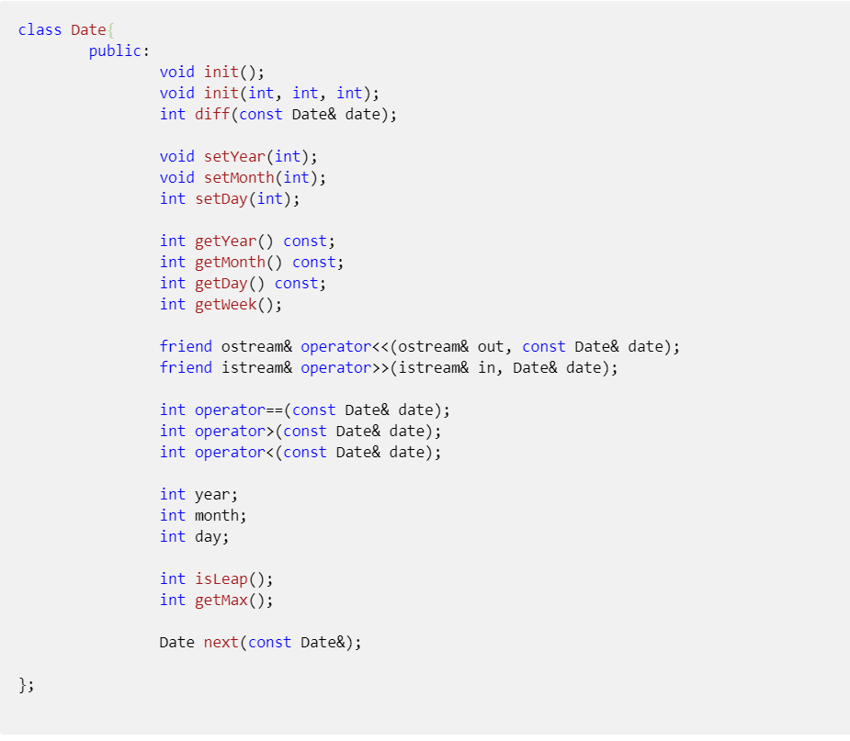

* **Contract类**

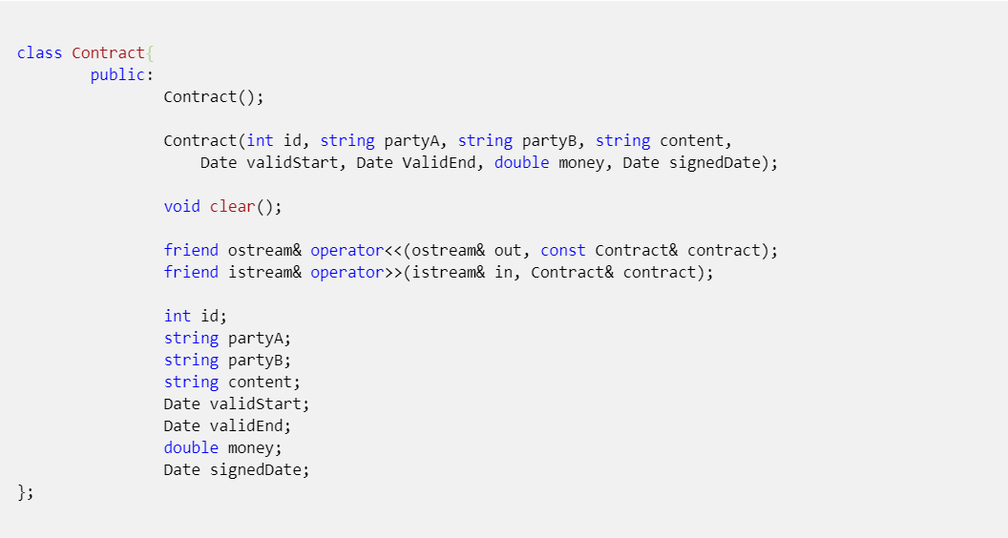

* **ContractUI类**

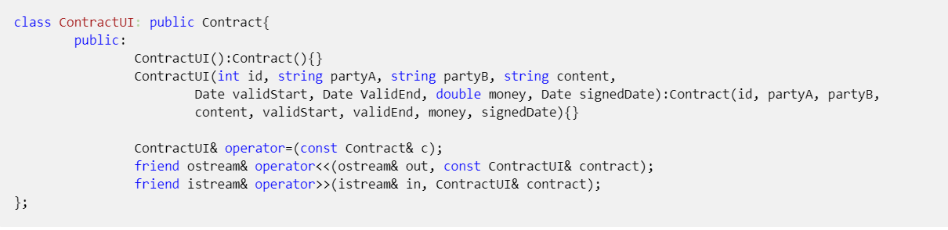

**（2）数组的使用**

系统实现采用文件的输入输出流对文本数据进行读取与写入，但是由于合同信息是一个数据的集合，于是对数据的存储使用了一维数组。

* **合同的查找：**
* **合同的修改：**
* **合同的添加：**
* **合同的删除：**

**（3）交互界面以及功能菜单的实现**

系统运行开始的界面如图5所示：

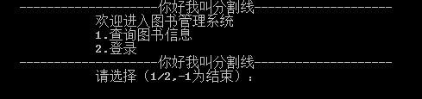

图5 开始登录界面

主要通过选择结构和循环结构实现界面的前进和后退。例如，第一个登录界面出现3个选择：1.查询图书信息，2.登录，-1.结束用switch case分别实现，选择之后转到下一个界面。

1. **实验调试、测试、运行记录及分析**

系统在调试测试过程中遇到若干问题，不过经过仔细反复的检查已经消除各种bug。

主要的测试经过如下：

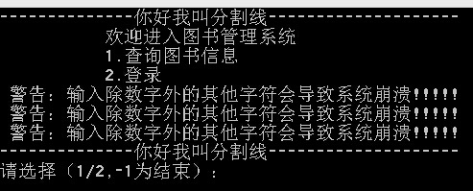

在开始界面输入“2”即可跳转到登陆界面。

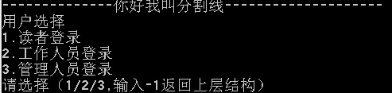

然后输入“1”，屏幕上跳出读者界面。

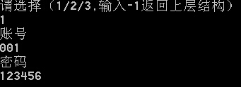

后输入读者信息，如：

读者编号：001

密码：123456

可跳出读者的个人界面

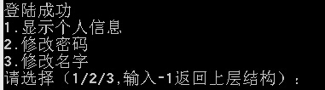

若执行“1”，则显示个人信息。

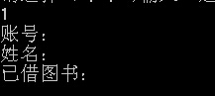

若执行“2”，则可修改密码。

C:\Users\wcf\Users\wojiaojzy\AppData\Roaming\Tencent\Users\1055422467\QQ\WinTemp\RichOle\66X]}F{A}UY[M[RFYN0%@TN.jpg

然后输入修改后的密码即可。

若执行“3”，则可修改名字。

C:\Users\wcf\Users\wojiaojzy\AppData\Roaming\Tencent\Users\1055422467\QQ\WinTemp\RichOle\W@)PSVFN)(AM@2X)3QCV2@R.jpg

然后输入修改后的名字即可。

**遇到的问题及解决方法如下：**

* + **问题1：**
  + **问题2：**
  + **问题3：**
  + **问题4：**
  + **问题5：**

1. **实验总结**

合同管理系统基本满足任务书的功能要求，类的结构和关系清晰，功能完善，支持多种模式的数据查找，删除、修改的功能实现的也不错。

存在的缺点主要是在数据存储使用简单的数组，用户交互上没有如此的人性化，代码冗余比较多，相信在今后的实践中会有所提高。

1. **附录：源代码**